A. Kompetensi
Mahasiswa mampu melakukan instalasi Python dan menggunakanya sebagai perangkat simulasi dalam Praktik Prengolahan Sinyal Digital
B. Sub Kompetensi
- Melakukan instalasi Python pada komputer atau laptop
- Menggunakan library pendukung dalam Python untuk pengolahan sinyal digital
- Membuat sinyal dan melakukan operasi pengolahan sinyal digital sederhana dengan Python

C. Dasar Teori
        - Sinyal
Sinyal merupakan informasi yang dapat diukur dan diteruskan dari satu tempat ke tempat lain melalui berbagai media. Sinyal ini dapat berbentuk berbagai macam, seperti sinyal listrik, suara, cahaya, atau bahkan data digital. Sinyal sering kali digunakan untuk menyampaikan informasi antara perangkat elektronik, komunikasi antar individu, dan banyak lagi. Sinyal dapat dibagi menjadi dua jenis utama: analog dan digital.
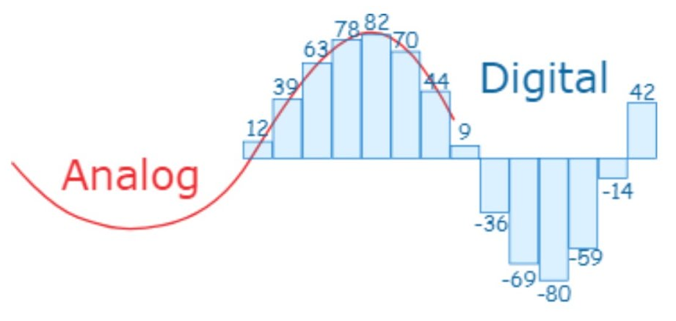
Gambar 1. Visualisasi sinyal analog dan digital
- Sinyal Analog
Sinyal analog adalah sinyal yang nilainya kontinu dan dapat mengambil nilai di seluruh rentang tertentu. Contoh sinyal analog termasuk gelombang suara dari mikrofon, sinyal listrik dari sensor suhu, dan sebagainya. Sinyal analog dapat merepresentasikan data dengan cara yang lebih mirip dengan kondisi alami, tetapi rentan terhadap gangguan dan degradasi sinyal selama transmisi atau penyimpanan.

- Sinyal Digital
Sinyal digital adalah representasi diskrit dari data atau informasi, di mana nilai-nilai yang diizinkan terbatas pada himpunan tertentu dari angka atau simbol. Biasanya, sinyal digital direpresentasikan dalam bentuk bit, yang merupakan satuan terkecil dari informasi digital. Bit dapat bernilai 0 atau 1. Keuntungan utama sinyal digital adalah kemampuannya untuk mentransmisikan informasi dengan lebih andal dan tahan terhadap gangguan dibandingkan sinyal analog. Sinyal digital juga dapat diolah, disimpan, dan ditransmisikan lebih efisien menggunakan teknologi komputasi dan komunikasi digital. Contoh sinyal digital termasuk sinyal dari komputer, telepon seluler, dan hampir semua perangkat elektronik modern.
        - Pengolahan Sinyal Digital
Pengolahan Sinyal Digital atau Digital Signal Processing (DSP) adalah cabang ilmu yang berkaitan dengan manipulasi sinyal digital menggunakan berbagai algoritma matematis dan teknik komputasi. DSP memiliki beragam aplikasi yang meliputi komunikasi, pemrosesan audio dan video, pengolahan gambar medis, sistem kontrol, radar, sonar, dan banyak lagi. Teknik-teknik seperti filtering, transformasi, modulasi dan demodulasi merupakan beberapa contoh teknik sering digunakan dalam DSP.
        - Python
Python adalah bahasa pemrograman tingkat tinggi yang serbaguna, diciptakan oleh Guido van Rossum pada tahun 1991. Dikenal dengan sintaksis yang bersih dan mudah dipahami, Python mulai digunakan untuk mengotomatiskan tugas-tugas sistem dan administratif. Seiring berjalannya waktu, Python mengalami perkembangan yang signifikan dan semakin populer di berbagai bidang, termasuk pengembangan web, ilmu data, kecerdasan buatan, dan DSP. Meskipun awalnya dirancang sebagai bahasa skrip, Python telah berkembang menjadi alat yang sangat kuat dan fleksibel untuk berbagai macam proyek pengembangan perangkat lunak. Dengan rilis versi terbaru secara berkala, dukungan yang kuat dari komunitas pengguna yang besar, dan popularitasnya yang terus meningkat, Python terus menjadi salah satu bahasa pemrograman yang paling populer dan berpengaruh di dunia.
Komunitas Python yang luas dan aktif juga menyediakan akses ke berbagai library dan alat yang dapat digunakan untuk analisis, visualisasi, dan manipulasi sinyal digital. Library seperti NumPy, SciPy, dan Matplotlib menawarkan berbagai fungsi dan algoritma yang mendukung berbagai aspek DSP, mulai dari filtering hingga analisis spektral. Selain itu, Python dapat diintegrasikan dengan perangkat keras DSP melalui pustaka seperti PySerial dan PyUSB, memungkinkan pengguna untuk mengontrol perangkat keras dan memperoleh data sinyal digital dengan mudah. Keunggulan lainnya dari Python terletak pada sifatnya yang open source dan dapat diakses secara gratis, sehingga membuatnya mudah dijangkau oleh peneliti, mahasiswa, dan praktisi industri.
D. Langkah Kerja
Melakukan Instalasi Python:
- Unduh dan install Anaconda dari https://www.anaconda.com/download
- Tambahkan path instalasi Anaconda pada system variables
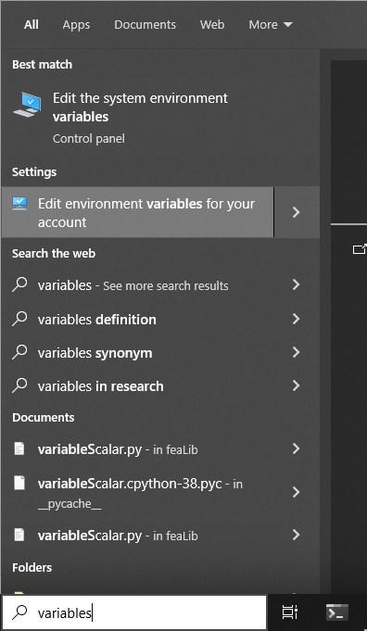
Gambar 2. Navigasi ke system variables
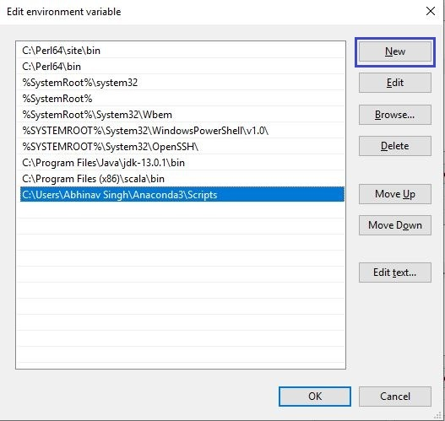
Gambar 3. Penambahan path Anaconda ke system variables
- Verifikasi instalasi Python, dengan cara membuka command prompt / CMD dan mengetik python dan tekan enter. Jika muncul keterangan seperti pada Gambar 4, maka proses instalasi telah selesai.
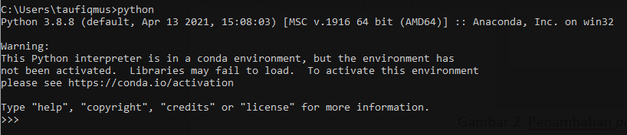
Gambar 4. Verifikasi instalasi Python
- Unduh dan install Visual Studio Code (VS Code) sebagai text editor dari python
Melakukan Instalasi Library
- Pada CMD, jalankan script pip install numpy
- Pada CMD, jalankan script pip install matlotlib
- Pada CMD, jalankan script pip install scipy
Menguji Program DSP Sederhana
- Tulis program berikut pada VS Code
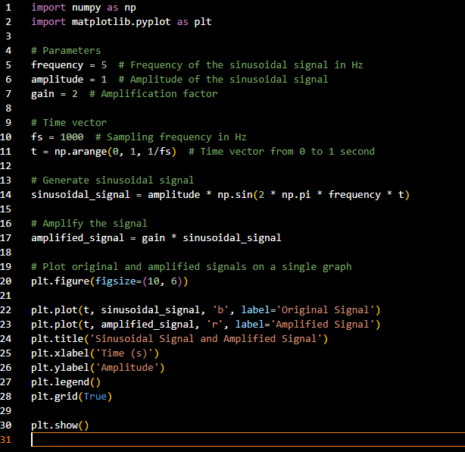
Gambar 5. Pengujian program DSP sederhana (amplifikasi)

- Simpan program tersebut dengan ekstensi .py dan jalankan program dengan script python nama_file.py pada CMD.
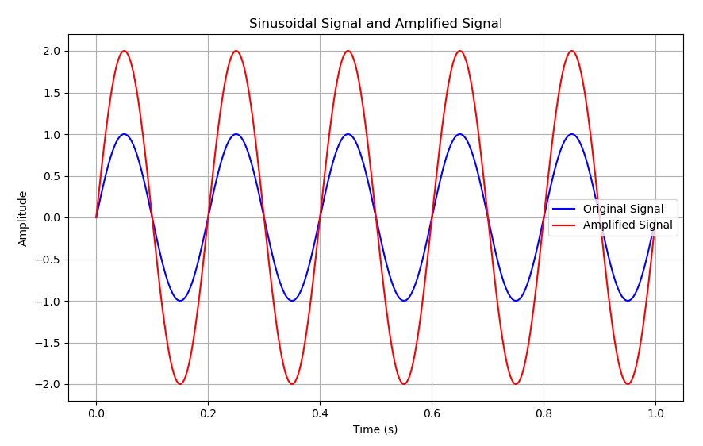
Gambar 6. Hasil amplifikasi sinyal dengan python

